 |  | 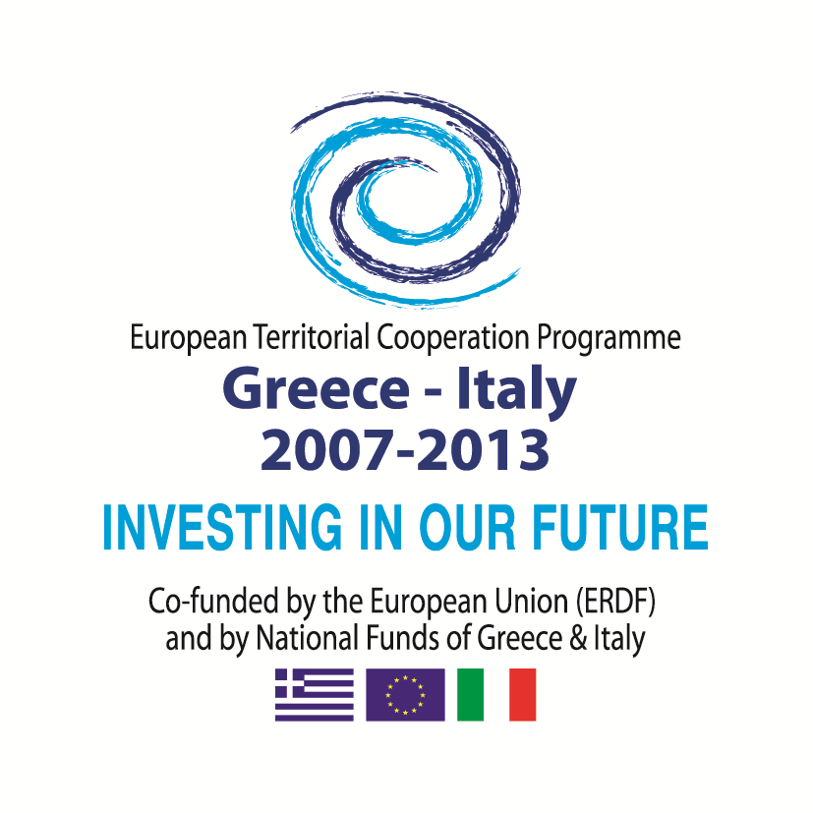
Το έργο συγχρηματοδοτείται από το Ευρωπαϊκό Ταμείο Περιφερειακής Ανάπτυξης (75%) και το Ελληνικό Δημόσιο (25%) | ΕΛΛΗΝΙΚΗ ΔΗΜΟΚΡΑΤΙΑ  ΠΕΡΙΦΕΡΕΙΑ ΗΠΕΙΡΟΥ  ΔΗΜΟΣ ΠΑΡΓΑΣ

ΠΑΡΓΑ 18/03/2015
ΑΡΙΘΜ. ΠΡΩΤ. : 2950
ΠΕΡΙΛΗΨΗ ΔΙΑΚΗΡΥΞΗΣ
Ανοικτού Διαγωνισμού
με κριτήριο κατακύρωσης τη συμφερότερη προσφορά
Ο Δήμος Πάργας προκηρύσσει Ανοικτό Διαγωνισμό επιλογής αναδόχου, με κριτήριο ανάθεσης την πλέον συμφέρουσα από οικονομικής απόψεως προσφορά για: «ΠΡΟΜΗΘΕΙΑ ΕΞΕΙΔΙΚΕΥΜΕΝΟΥ ΕΡΓΑΣΤΗΡΙΑΚΟΥ ΟΡΓΑΝΟΥ ΕΛΑΙΟΜΕΤΡΗΣΗΣ ΣΤΟ ΠΛΑΙΣΙΟ ΤΟΥ ΕΡΓΟΥ INNOVOIL (Implementation of an innovative protocol for the valorisation of extravirgin olive oil)» ΠΟΥ ΥΛΟΠΟΙΕΙΤΑΙ ΣΤΟ ΠΛΑΙΣΙΟ ΤΟΥ ΠΡΟΓΡΑΜΜΑΤΟΣ ΕΥΡΩΠΑΪΚΗΣ ΕΔΑΦΙΚΗΣ ΣΥΝΕΡΓΑΣΙΑΣ ΕΛΛΑΔΑ-ΙΤΑΛΙΑ 2007-2013.
Ο Προϋπολογισμός του έργου ανέρχεται σε Δέκα έξι Χιλιάδες Διακόσια Εξήντα ευρώ και Ενενήντα λεπτά (16.260,90€), συμπεριλαμβανομένου του Φ.Π.Α. 23%. Το έργο συγχρηματοδοτείται από την Ευρωπαϊκή Ένωση (ΕΤΠΑ) κατά 75% και από Εθνικούς Πόρους κατά 25%.
Οι ενδιαφερόμενοι υποψήφιοι ανάδοχοι οφείλουν να καταθέσουν την προσφορά τους στην έδρα του Δήμου Πάργας, διεύθυνση Αχέροντος 29, ΤΚ 48062, Καναλλάκι, έως την Δευτέρα 08/04/2015 και ώρα 11.00 π.μ
Ο Διαγωνισμός θα διεξαχθεί στην έδρα του Δήμου Πάργας από την αρμόδια Επιτροπή Διαγωνισμού την Δευτέρα 08/04/2015 και ώρα 11.00 π.μ
Δικαίωμα συμμετοχής έχει κάθε ενδιαφερόμενος, φυσικό ή νομικό πρόσωπο ή ένωση/κοινοπραξία αυτών με συναφές αντικείμενο και όπως αναλυτικά ορίζει το αναλυτικό τεύχος της παρούσας διακήρυξης.
Κάθε προσφορά πρέπει υποχρεωτικά και με ποινή αποκλεισμού να συνοδεύεται από Εγγυητική Επιστολή Συμμετοχής, της οποίας το ποσό θα πρέπει να καλύπτει σε ευρώ ποσοστό 2% της προϋπολογισθείσας αξίας μη συμπεριλαμβανομένου του ΦΠΑ.
Αντίτυπο της λεπτομερούς διακήρυξης διατίθεται από τον Δήμο Πάργας, Αχέροντος 29, ΤΚ 48062, Καναλλάκι (αρμόδιος υπάλληλος για επικοινωνία κα Τσιλιμπώκου Θεοδώρα. Τηλ. 26843-60312, Φαξ 26840-29003) τις εργάσιμες ημέρες και ώρες και από την ιστοσελίδα του Δήμου στο www.dimospargas.gr .
Ο χρόνος ισχύος των προσφορών ορίζεται σε τέσσερις (4) μήνες από την επόμενη ημέρα της καταληκτικής ημερομηνίας υποβολής τους.
Ο Δήμαρχος Πάργας

Αντώνιος Νάστας

